Weltkindertag - und ihr seid herzlich eingeladen zum Kindertag mit Übernachten 19. – 20. 09. 26 im alten Pfarrhaus Kalkhorst
Das Übernachten dort habt ihr euch ja schon lange gewünscht. Wir treffen uns am Sonnabend ab 14.00 Uhr zum Kaffeetrinken und Drachen basteln, zum Erzählen, Spielen und zum Planen. Ihr braucht Schlafmatte und Schlafsack, Wechselwäsche, Zahnputzzeug und eine Trinkflasche, warme Jacke.
Vielleicht sitzen wir abends am Feuer, schauen einen Film oder singen Karaoke?
Demokratisch stimmen wir über das Abendprogramm ab.
Lasst euch die letzte Gelegenheit nicht entgehen.
Das Pfarrhaus Kalkhorst ist nun verkauft. Nun heißt es, Abschied vom Haus zu nehmen.
Wie kann es mit der Christenlehre weitergehen?
Treffen in Privaträumen? Monatlich einmal sonnabends in Elmenhorst oder anderen Gemeinschaftsräumen? Was habt ihr Eltern für Ideen?
Am 20. feiern wir dann um 10.00 Uhr Gottesdienst in der Laurentiuskirche Kalkhorst, den ich gern mit den Kindern gestalten möchte.
Bitte gebt eure Anmeldung für die Übernachtung an diesem Donnerstag ab oder schickt sie mir zu.
Anmeldung
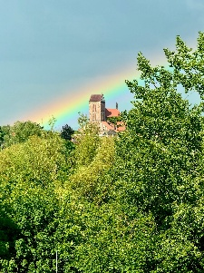
Mein Kind…………………………………………………………………………….darf am Kindertag
und an der Übernachtung im Pfarrhaus vom 19. – 20.09.26 teilnehmen.
Mein Kind kommt zum Kindernachmittag, übernachtet/ übernachtet nicht.
Bei meinem Kind gilt es folgendes zu beachten: (Allergien, Medikamente etc.)
Ich spendiere einen Kuchen.
Ich kann mir eine Stunde Zeit nehmen, um beim Ausräumen des Pfarrhauses zu helfen, falls es noch nötig sein sollte.

Unterschrift: Telefonnummer
----------------------------------------------------------------------------------/ ………………………………………….
Adresse:
Bitte ausfüllen, nichtzutreffendes streichen und abschicken.

